软件使用说明

一、 功能简述 1

二、 具体演示 1

（一） 数据管理 1

（二） 数据统计 4

（三） 系统设置 6

（四） 系统监控 12

三、 特殊说明 14

（一） 数据字典 14

（二） 登陆用户信息修改 14

（三） 批量导入excel数据 15

## 功能简述

系统由数据管理、数据统计、系统设置、系统监控组成。数据管理包含对院校信息、学生信息、专业信息的管理；数据统计包含对相关院校的毕业生按就业率方向、毕业去向、就业趋势方向的统计；系统设置包含对系统用户、系统管理员、部门信息、角色信息、菜单信息、数据字典的管理；系统监控包含了对在线用户、用户最后的在线情况、数据库监控、系统日志的管理。

## 具体演示

### 数据管理

1. 院校管理
2. 按excel格式批量导入院校数据

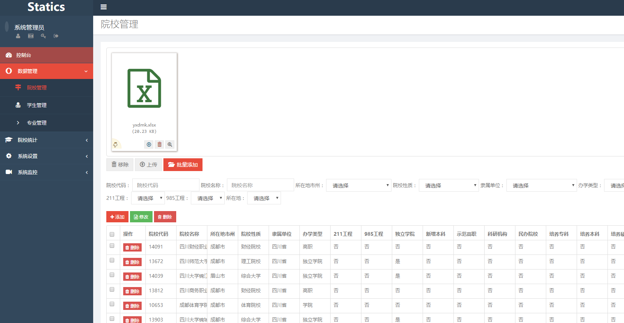

1. 添加或修改单个院校信息

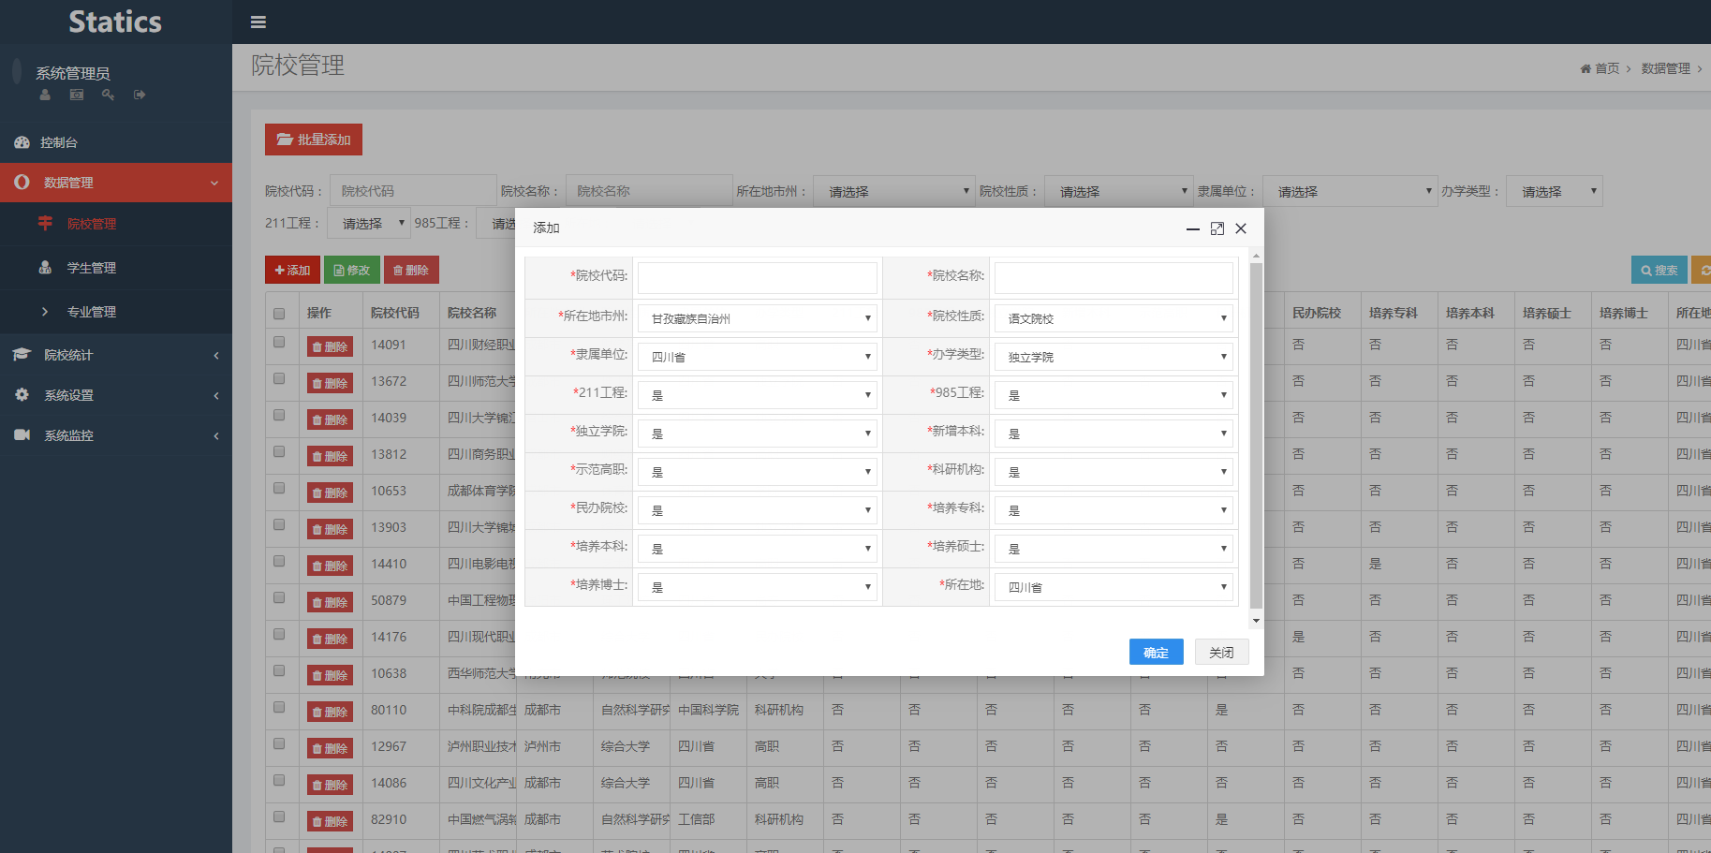

1. 按条件检索院校信息

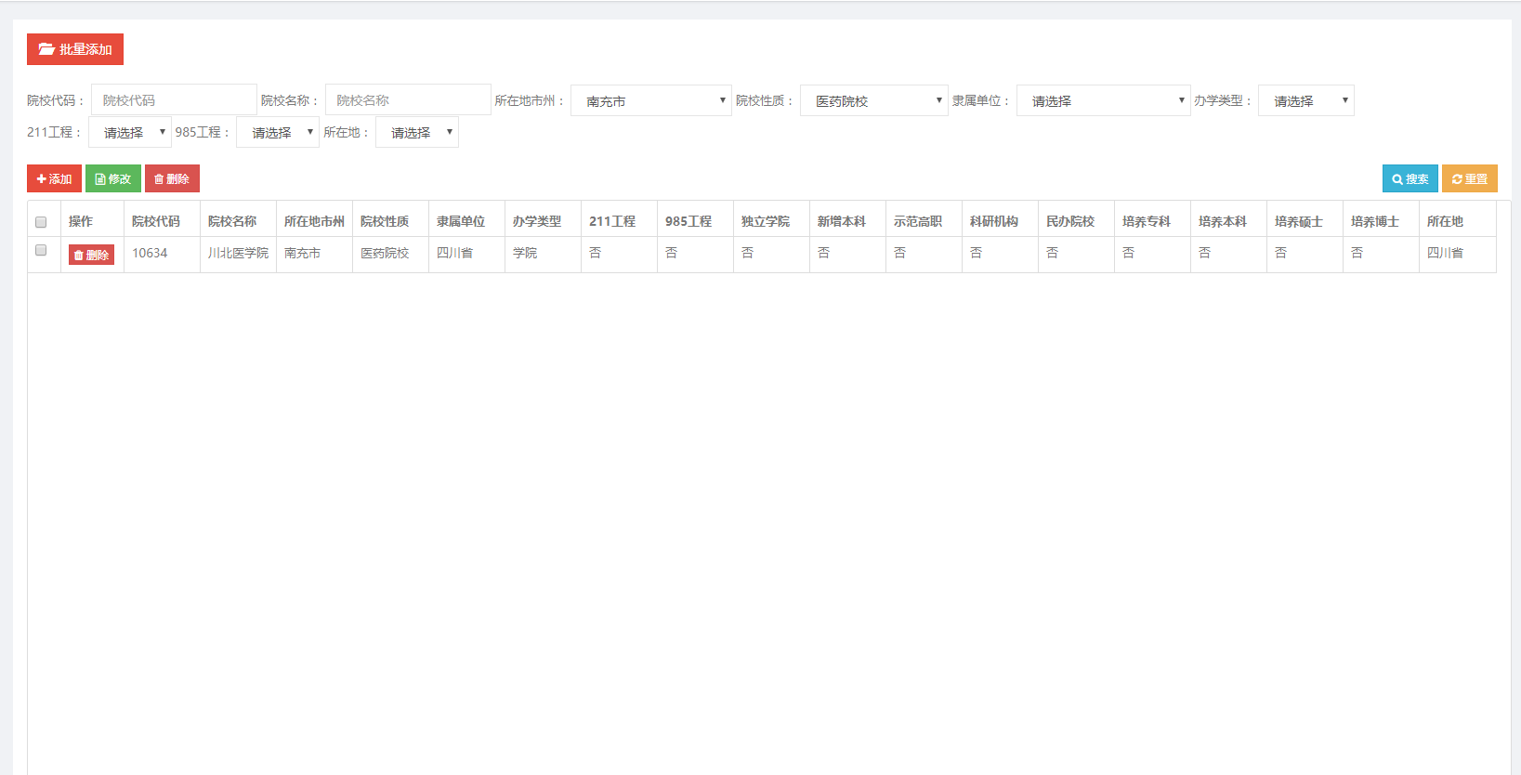

1. 学生管理
2. 按excel格式批量导入学生数据

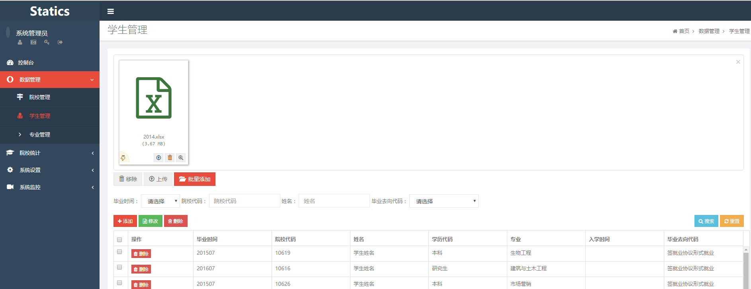

1. 添加或修改单个学生信息

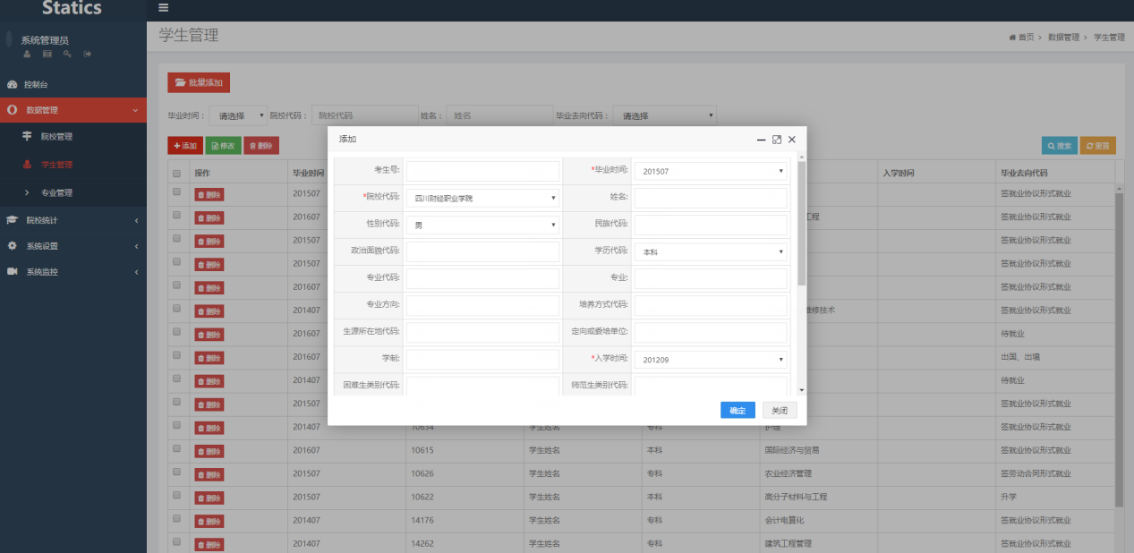

1. 按条件检索学生信息

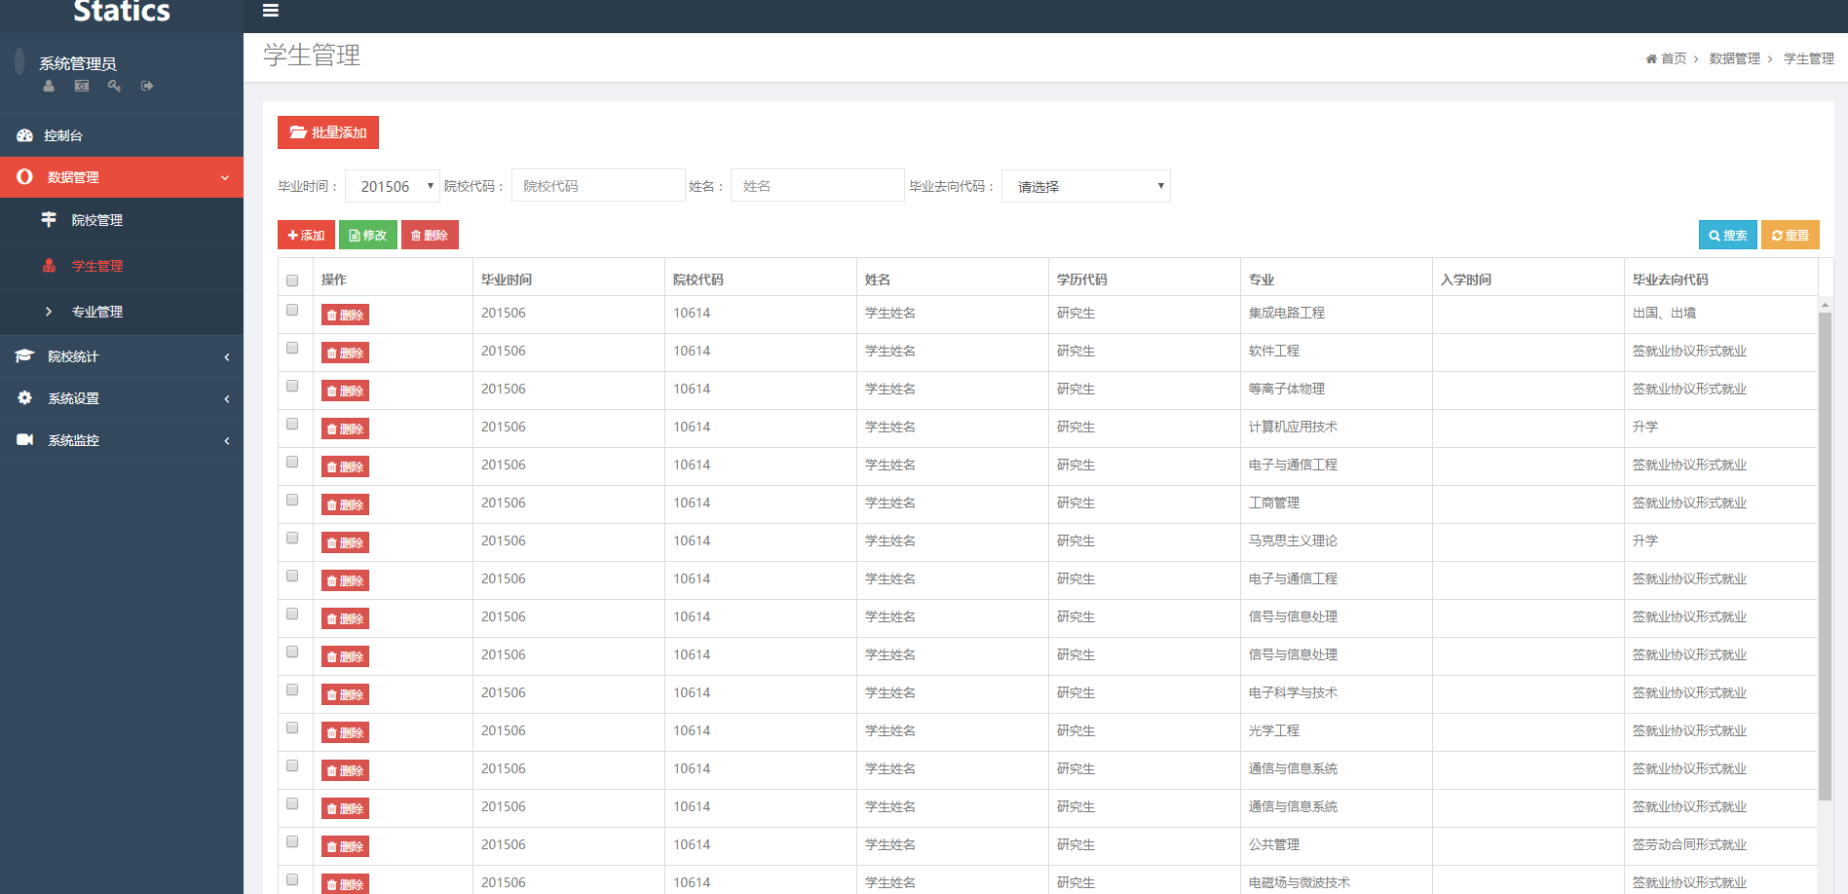

1. 专业管理
2. 按excel格式批量导入专业数据

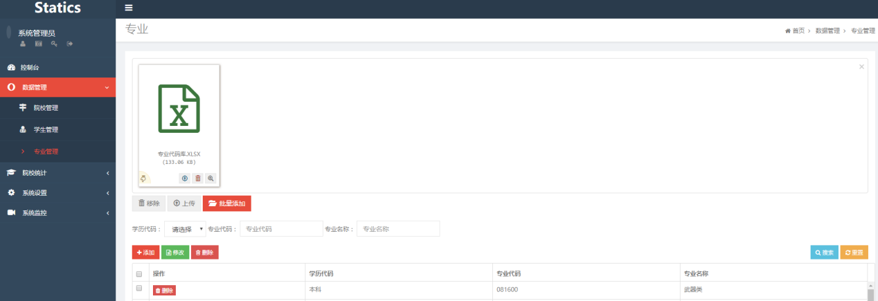

1. 添加或修改单个专业信息

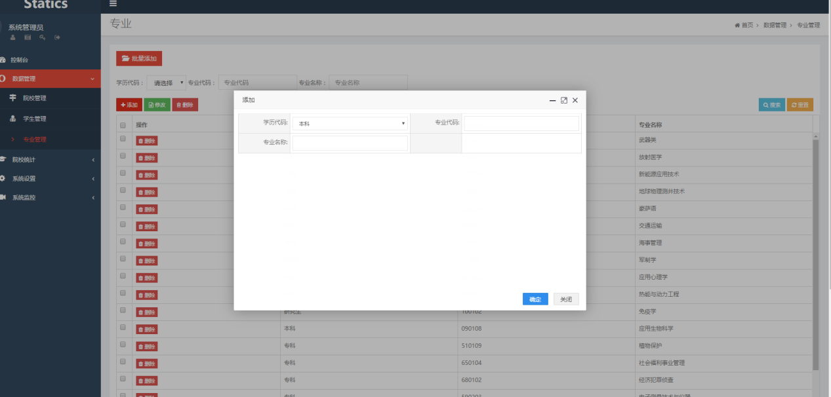

1. 按条件检索专业信息

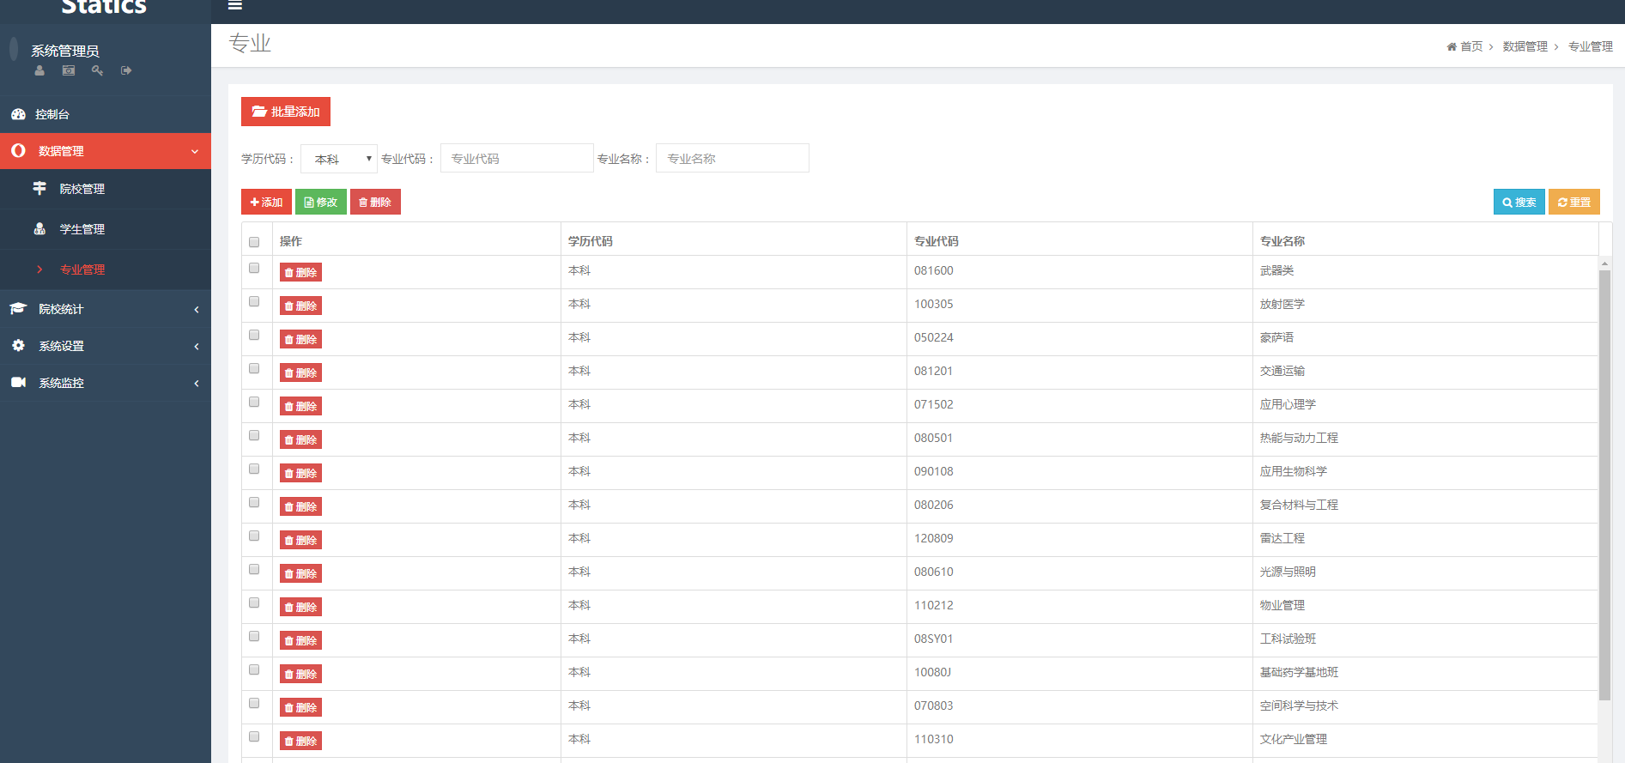

### 数据统计

1. 就业率分析
2. 按如下图条件集取并集筛选结果以柱状图和表格形式显示

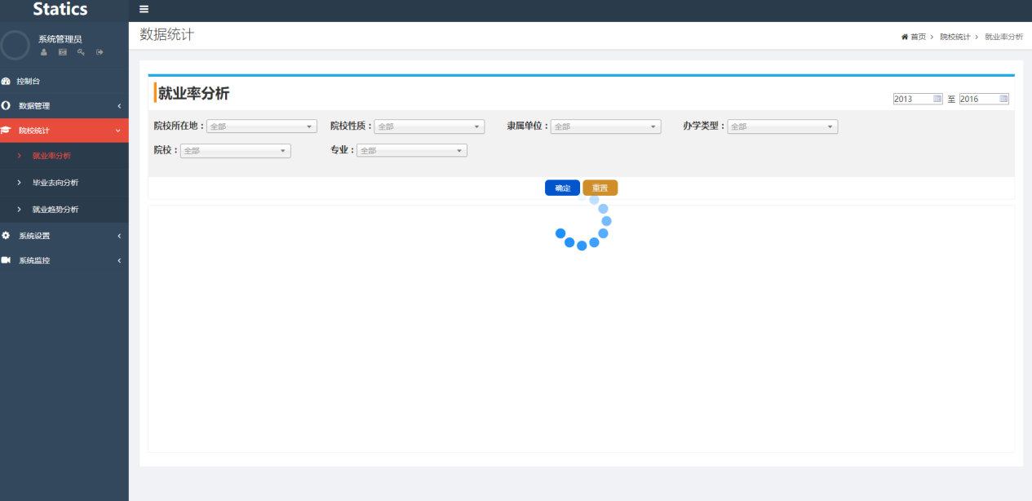

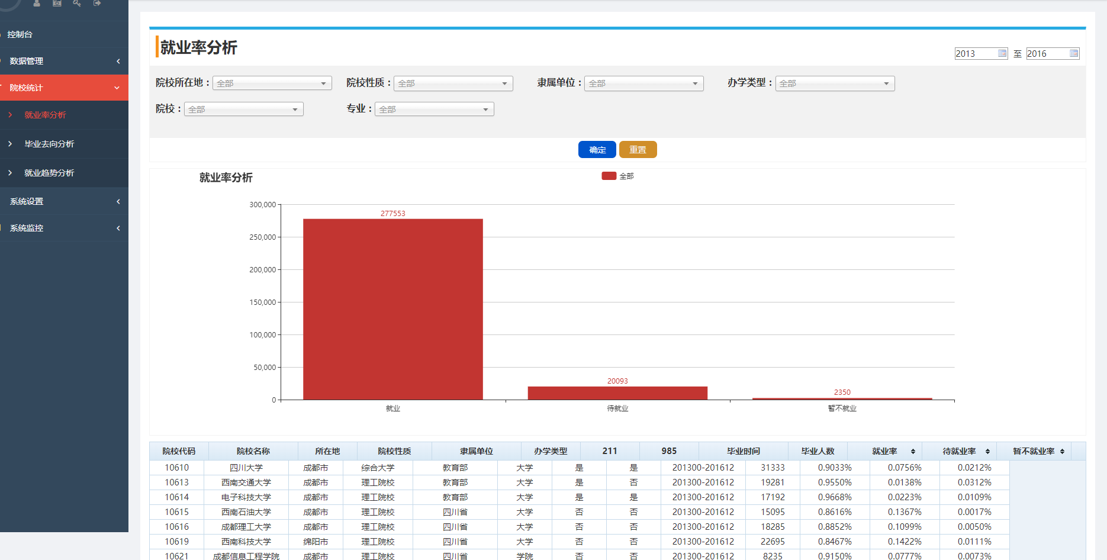

1. 毕业去向分析
2. 按如下图条件集取并集筛选结果以饼图形式显示

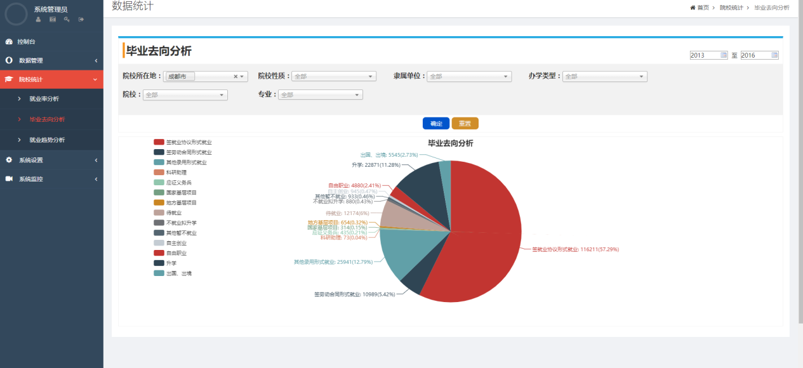

1. 就业趋势分析
2. 按如下图条件集取并集筛选结果以折线图形式显示

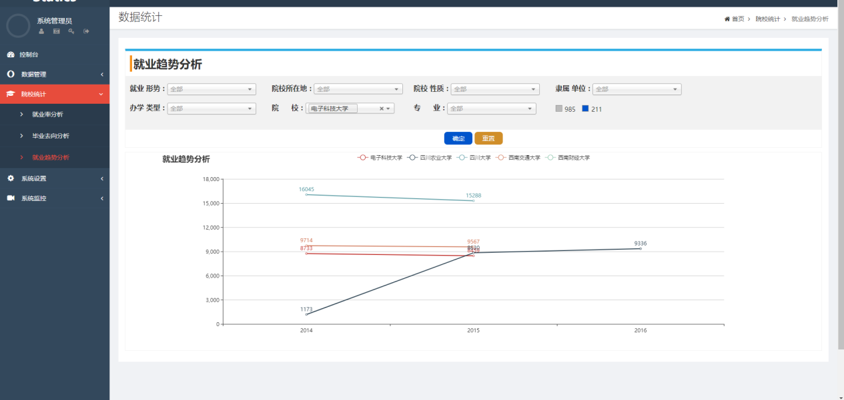

### 系统设置

1. 用户管理
2. 分配或者修改管理员或者用户账号

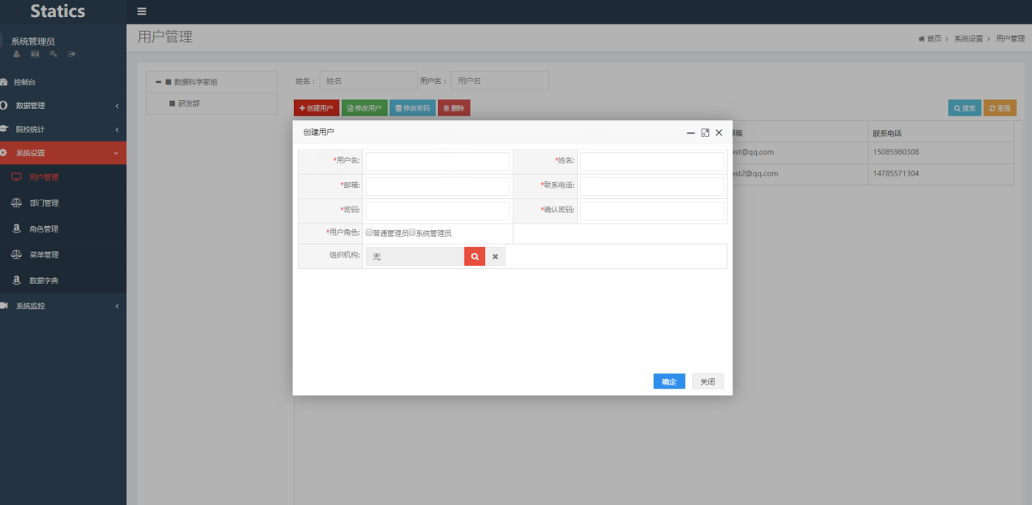

1. 删除管理员或者用户账号

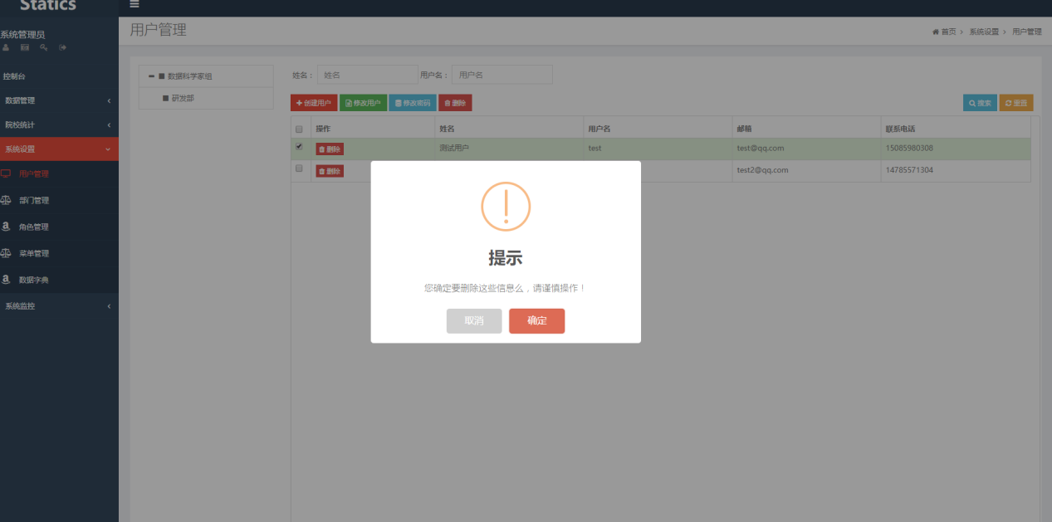

1. 检索管理员或者用户信息

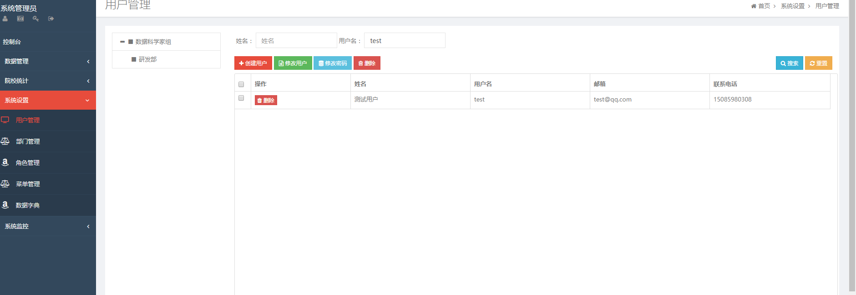

1. 部门管理
2. 分配或者修改部门信息

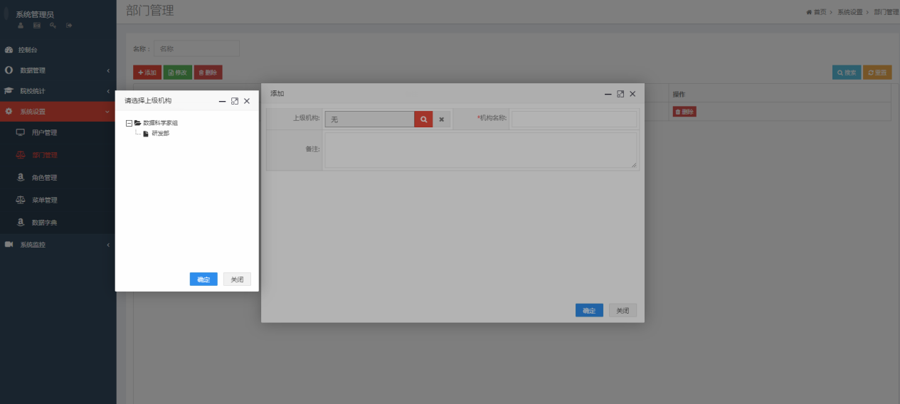

1. 删除部门信息

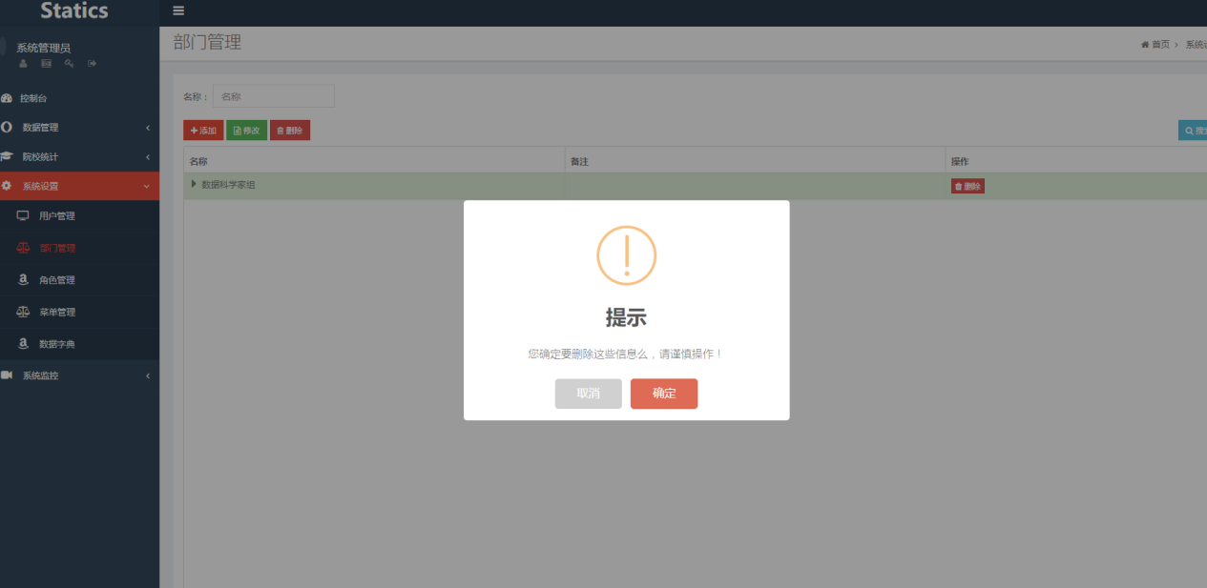

1. 检索部门信息

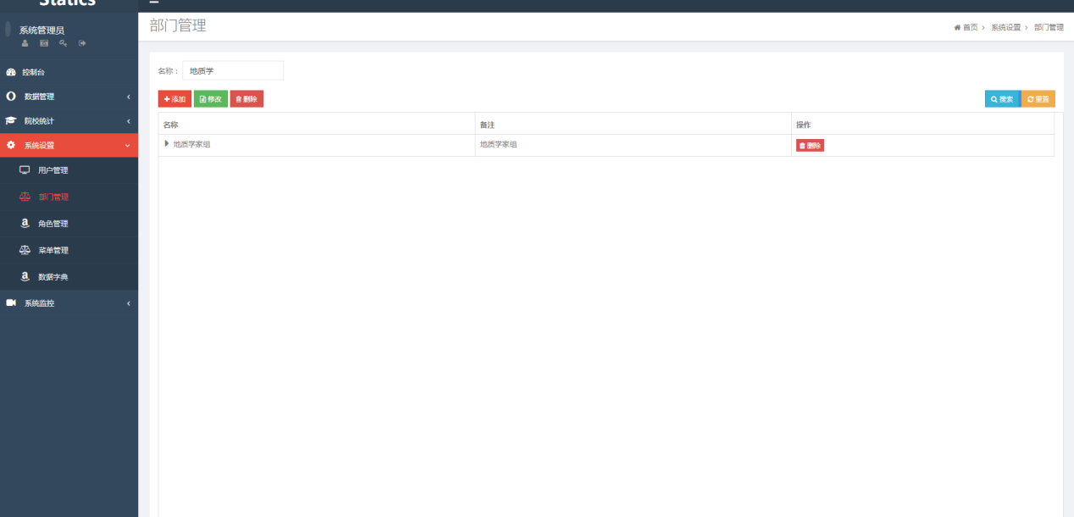

1. 角色管理
2. 分配或者修改角色信息

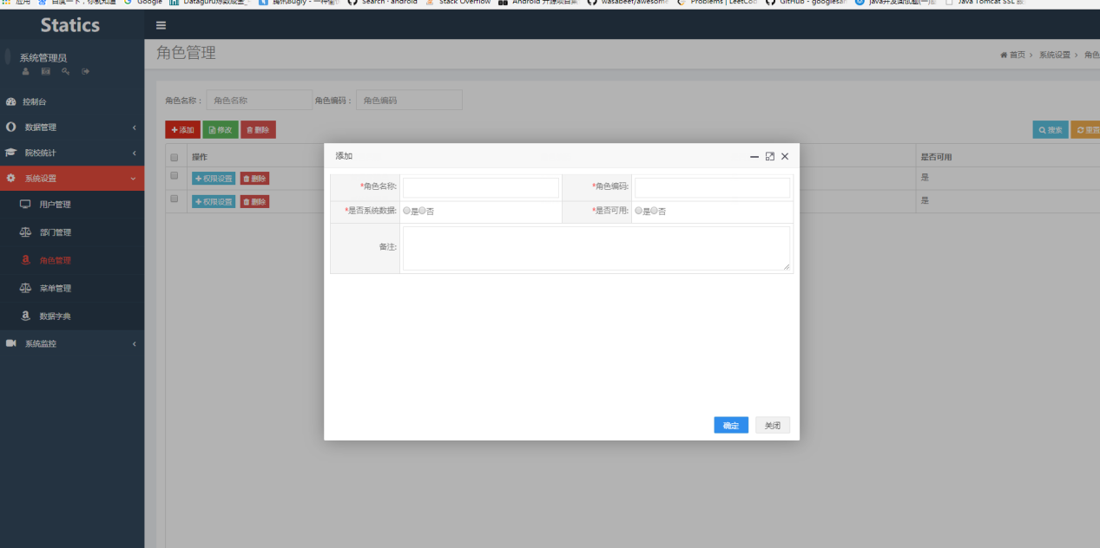

1. 删除角色信息

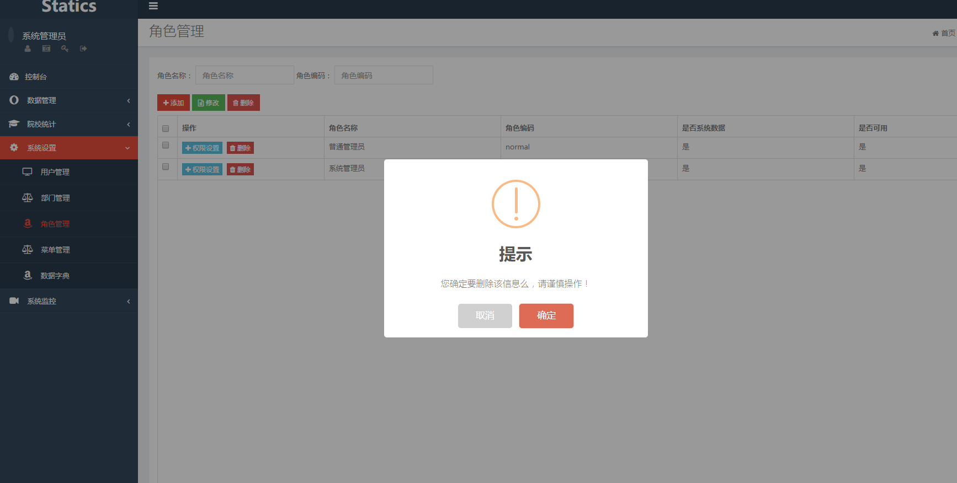

1. 为角色分配权限

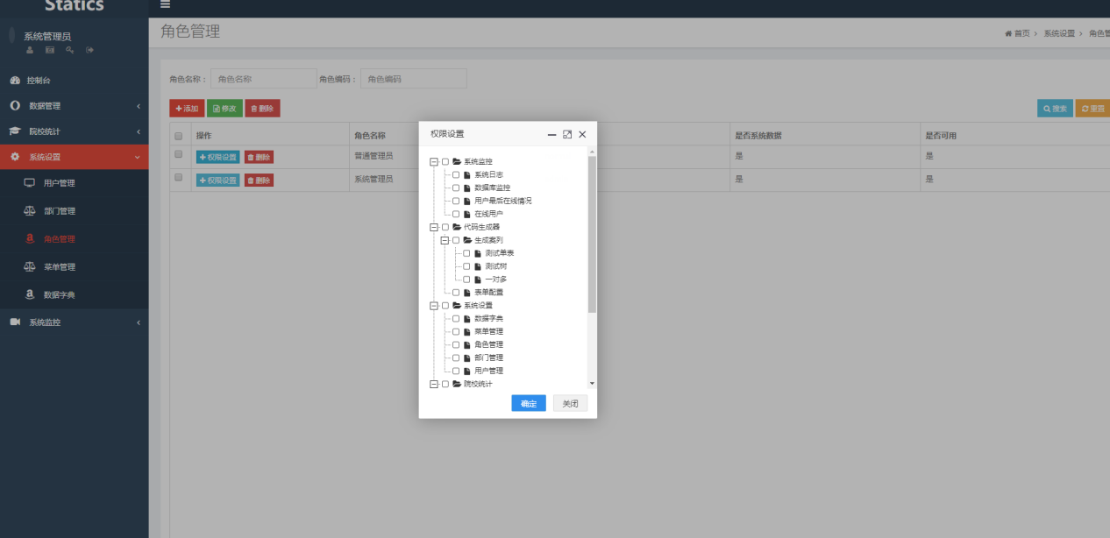

1. 检索角色信息

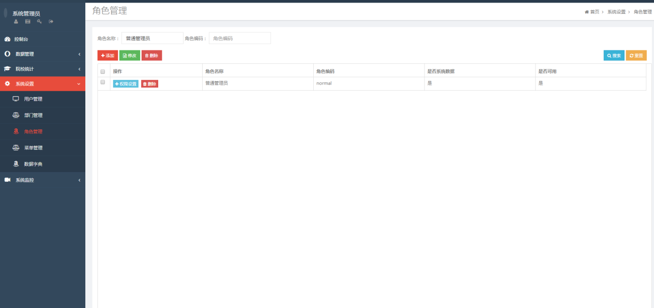

1. 菜单管理
2. 分配或者修改菜单以及子菜单信息

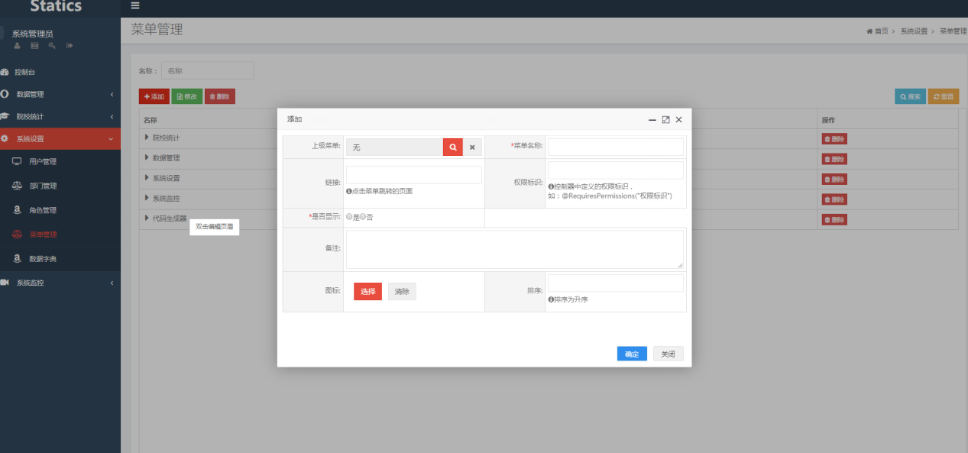

1. 删除菜单信息

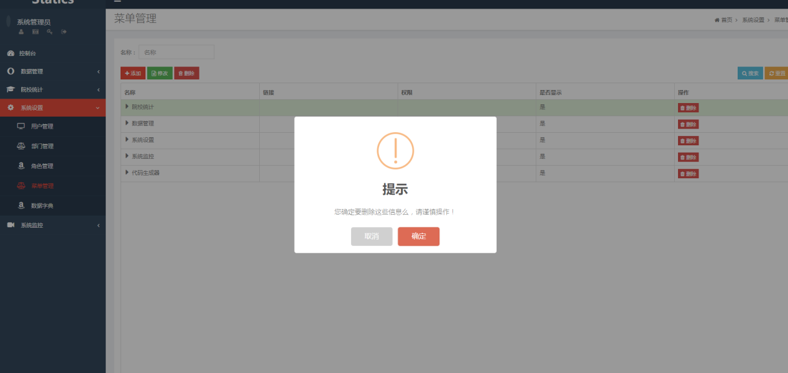

1. 检索菜单信息

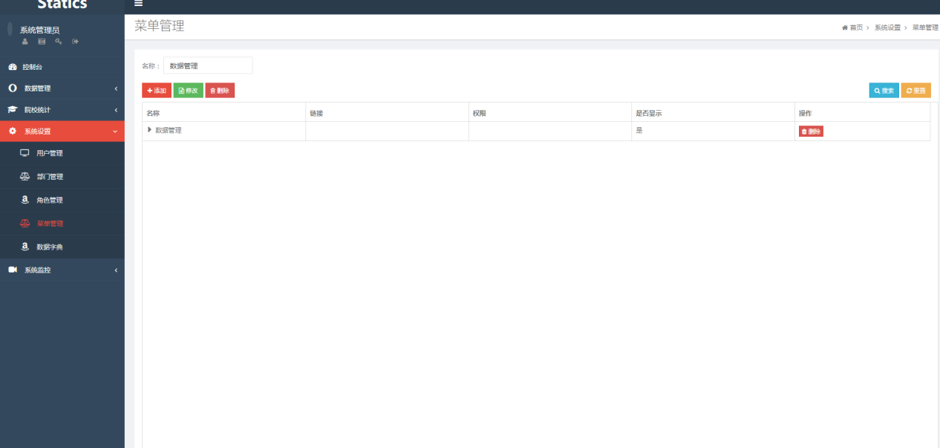

1. 数据字典
2. 分配或者修改字典信息

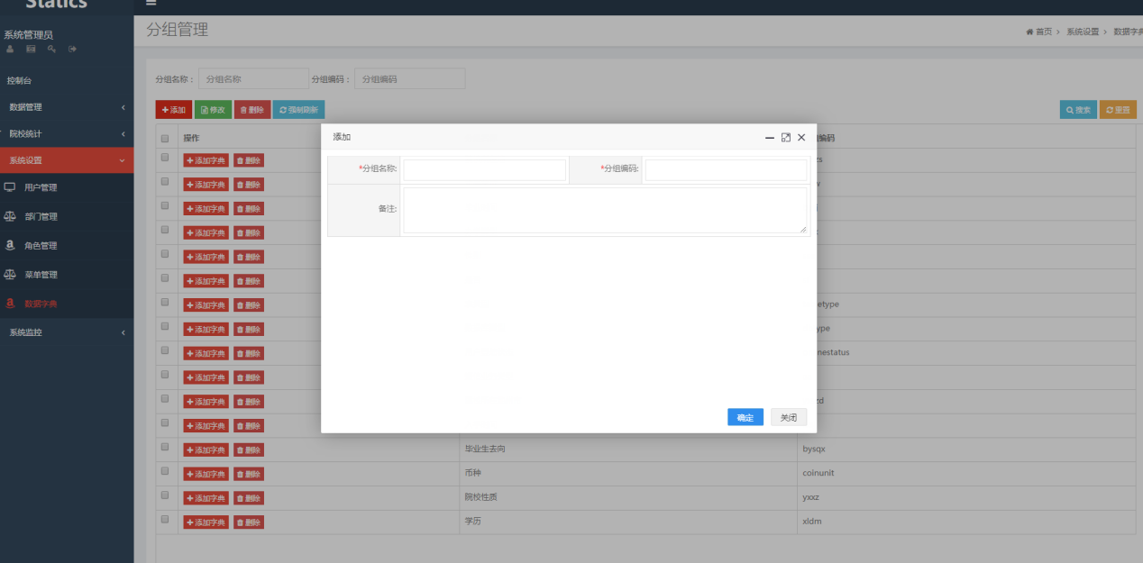

1. 删除字典信息

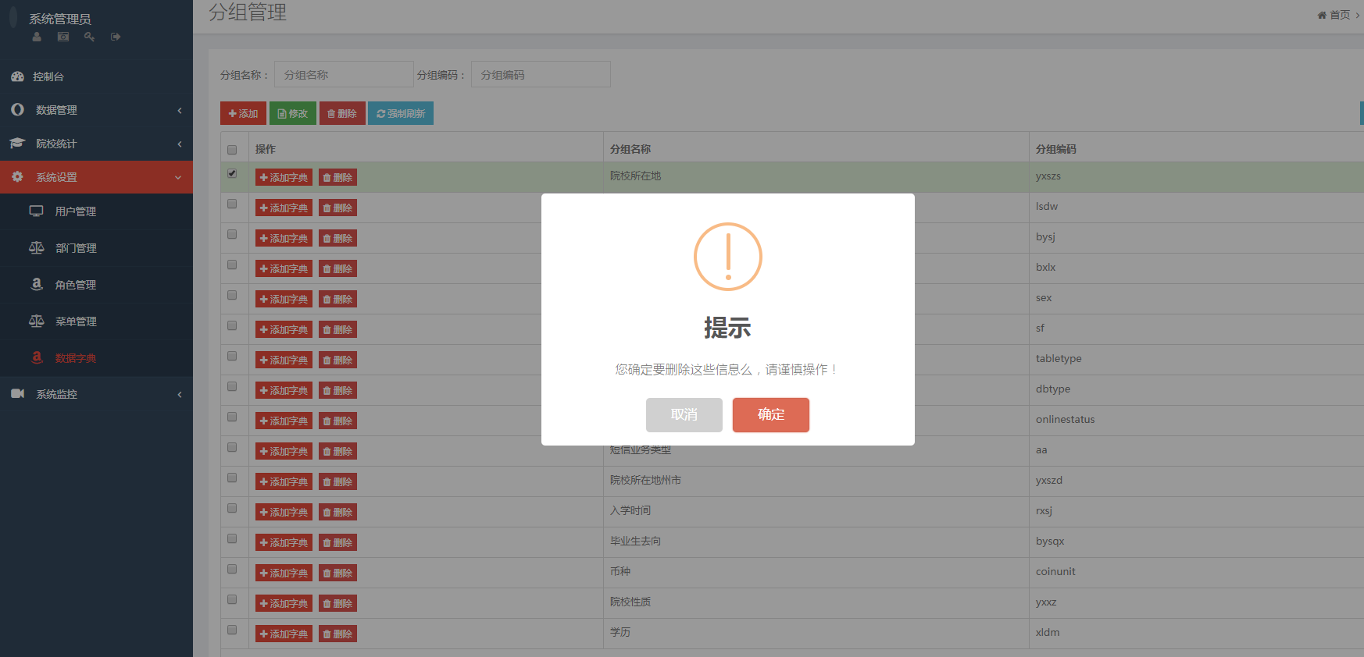

1. 检索字典信息

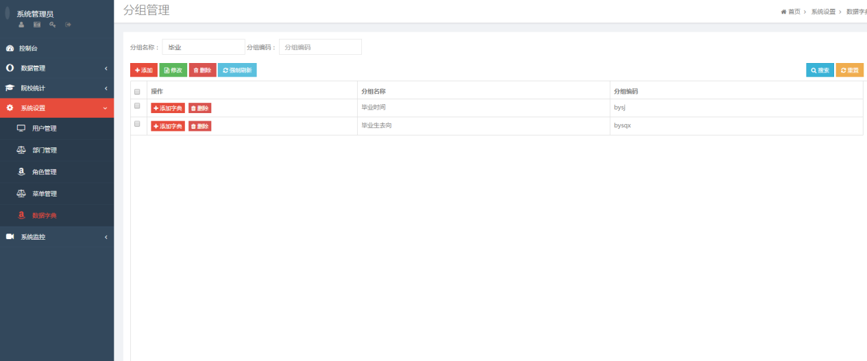

1. 为字典组添加单个字典值

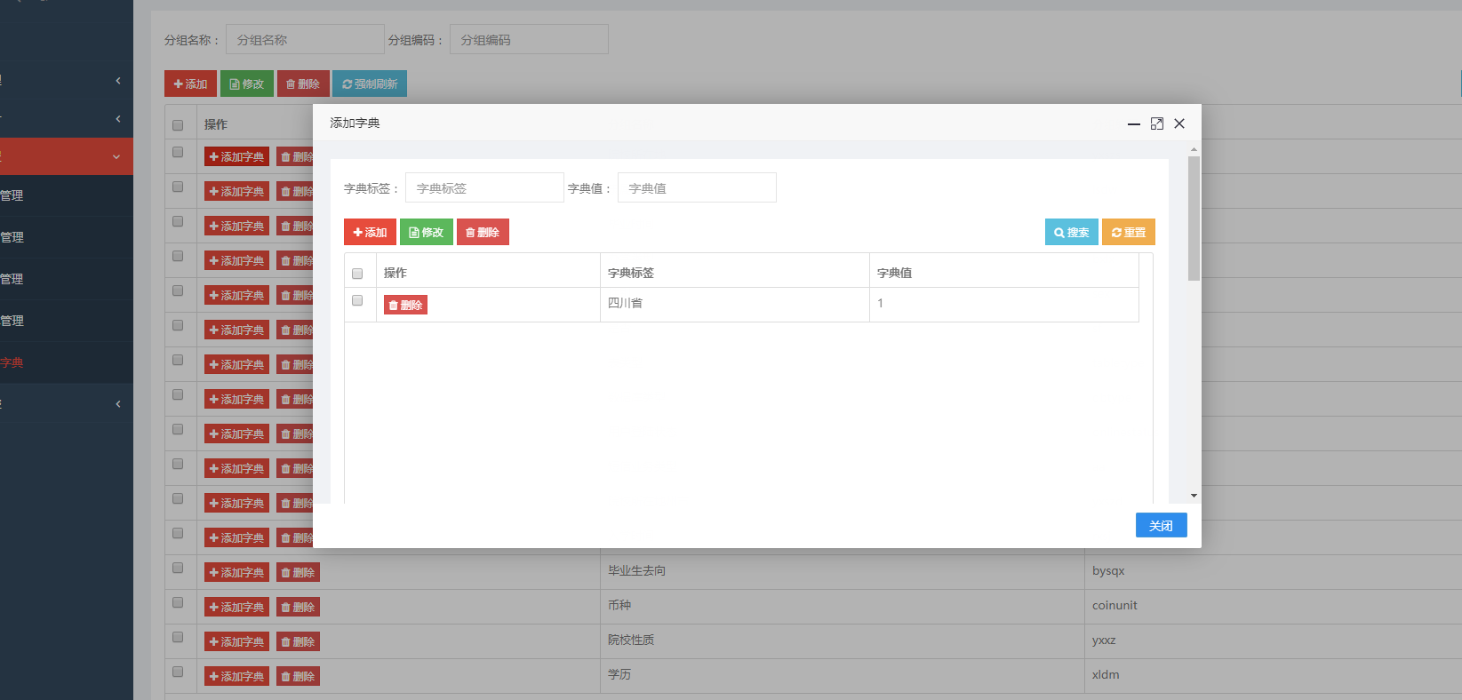

### 系统监控

1. 在线用户
2. 强制非法用户退出登录

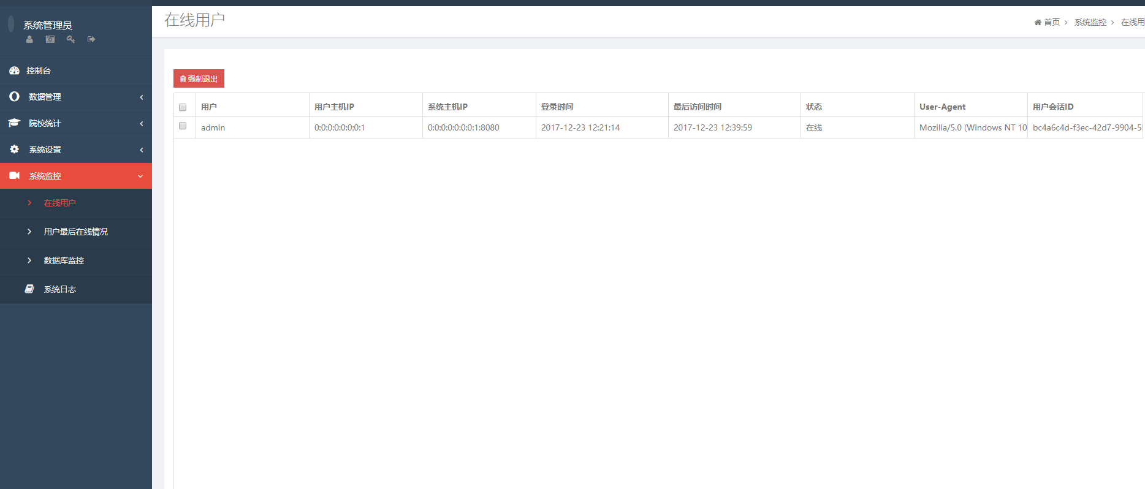

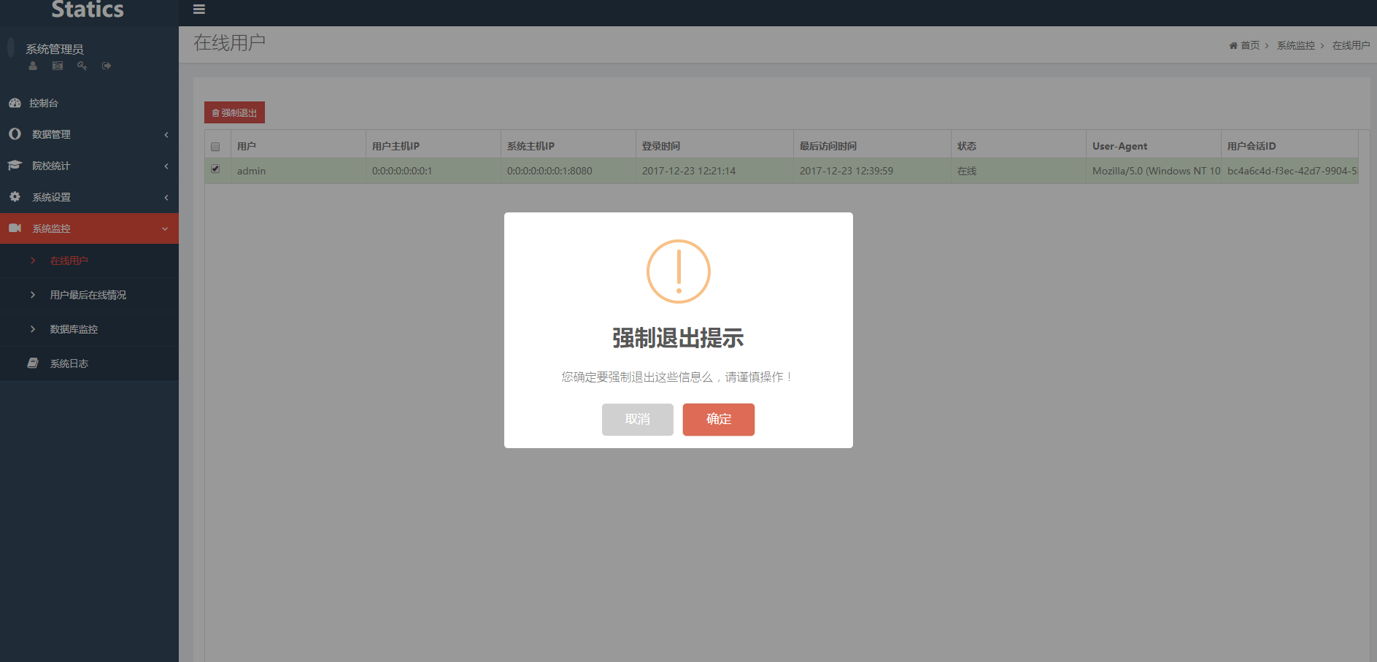

1. 用户最后在线情况

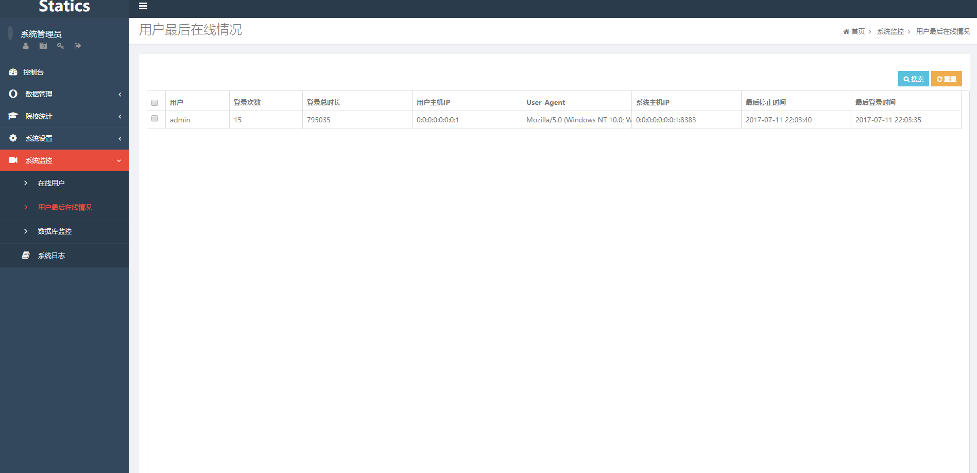

1. 数据库监控

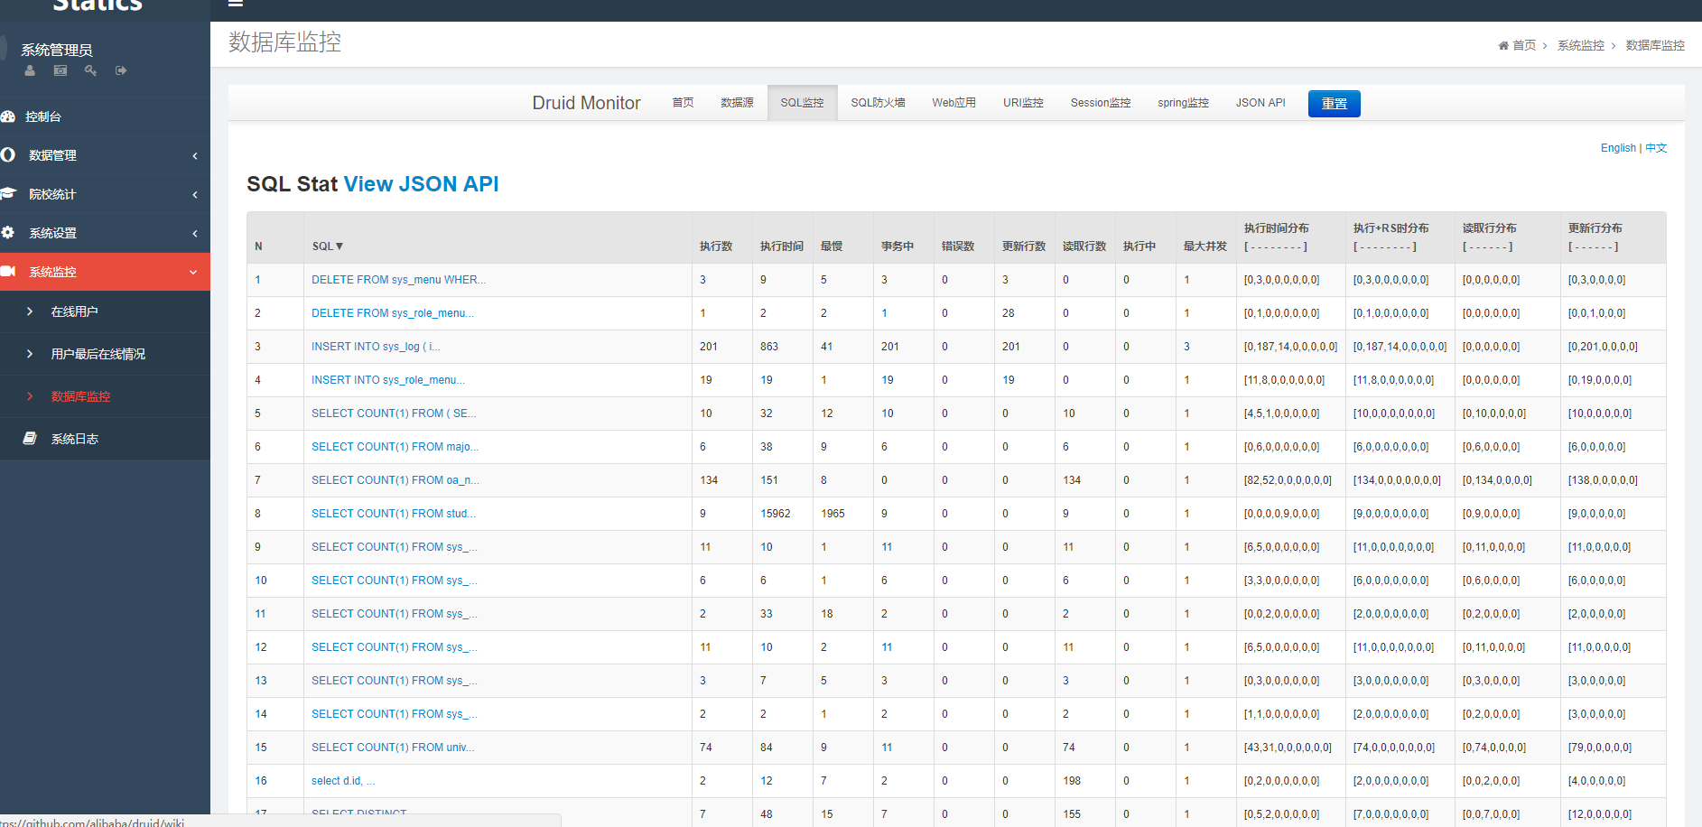

1. 日志系统

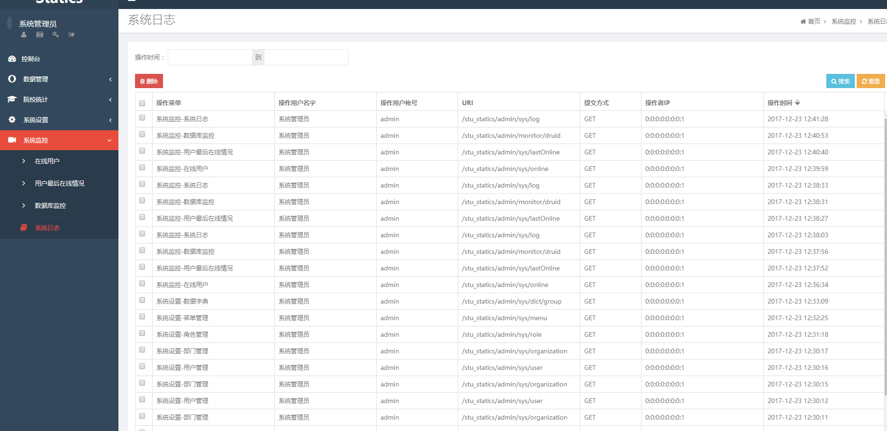

## 特殊说明

### 数据字典

数据字典对一些特定的参数进行的配置包括：院校所在地、隶属单位、毕业时间、院校办学类型、性别、院校所在地州市、毕业生去向、院校性质、学历等信息的配置。

### 登陆用户信息修改

1. 头像信息的修改

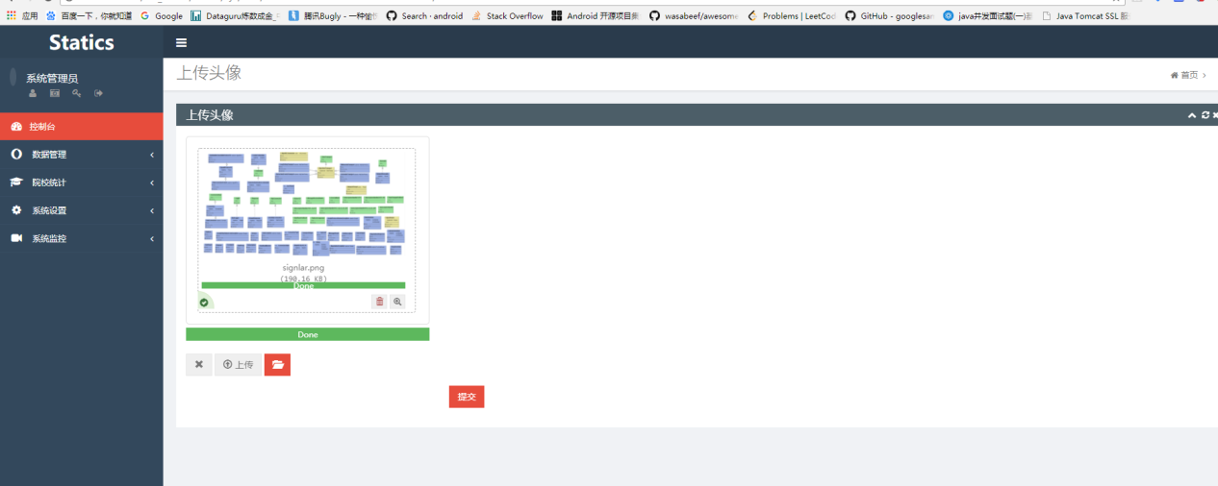

1. 个人密码修改

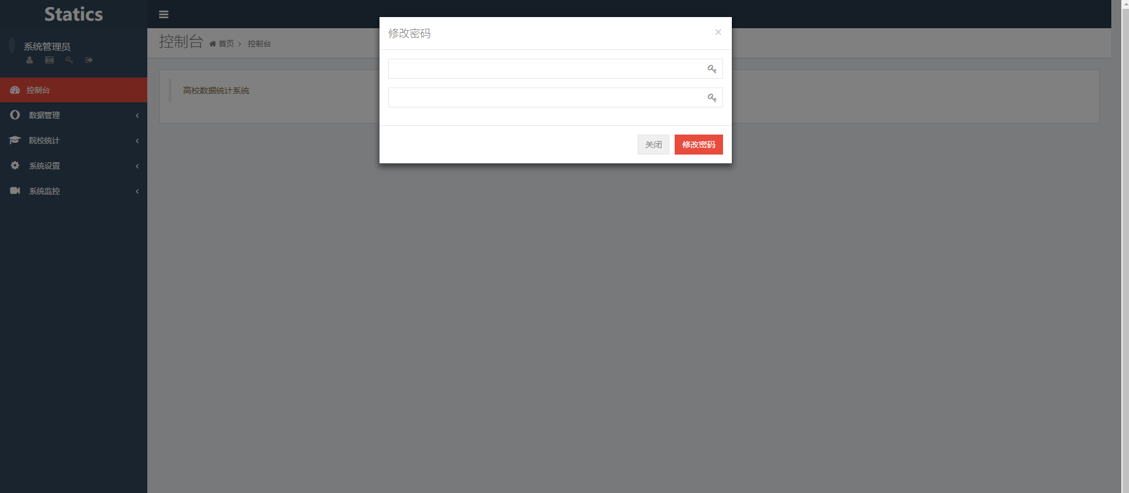

1. 退出登录

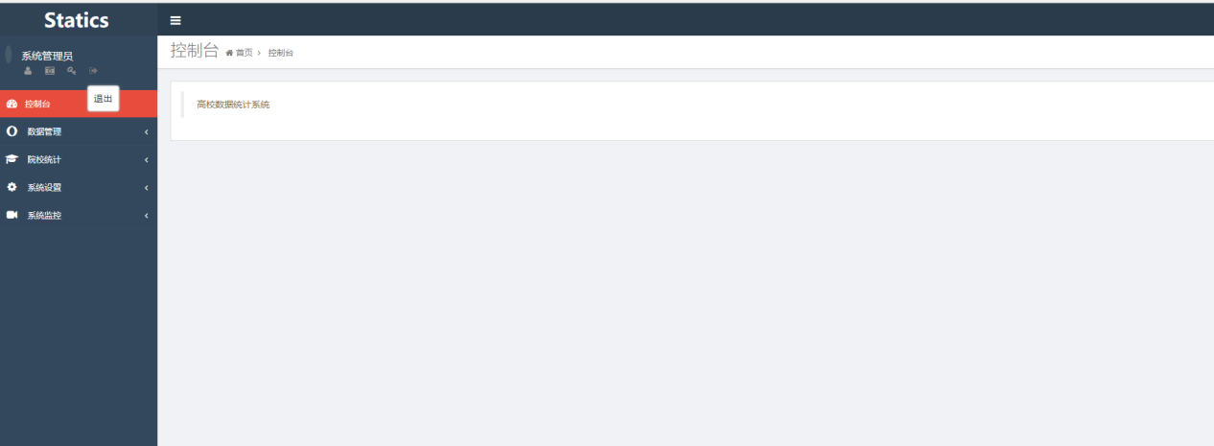

### 批量导入excel数据

批量导入院校、学生、专业数据的excel格式在对应的demo实例文件可以看到